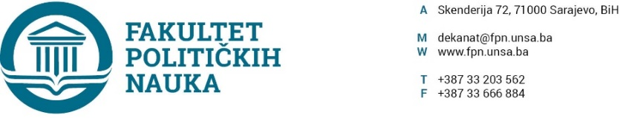
Broj:
Datum: 13.04.2021.
Na osnovu člana 135. stav 5. tačka a) Zakona o Visokom obrazovanju obrazovanju (“Službene novine Kantona Sarajevo” 33/17, 35/20, 40 /20), člana 104. Statuta Univerziteta u Sarajevu, člana 7. stav 3. Pravilnika o ekvivalenciji ranije stečenih akademskih titula, naučnih i stručnih zvanja, Zaključka Komisije za provođenje postupka ekvivalencije od 05.04.2021. godine, Vijeće Fakulteta Političkih nauka Univerziteta u Sarajevu, po prethodnoj saglasnosti sekretara, dana 13.04.2021. godine, donosi:
ODLUKU
o ekvivalenciji ranije stečenog zvanja kandidatkinje Kukan Lagumdžija Elme, rođ. Lagumdžija
- Kandidatkinji Kukan Lagumdžija (Eniz) Elmi, rođ. Lagumdžija, rođena 20.09.1983. godine u Sarajevu, Općina Centar, dodjeljuje se 300 ECTS studijskih bodova za završen četverogodišnji predbolonjski studij na Odsjeku SOCIJALNOG RADA, što predstavlja ekvivalent završenom drugom ciklusu bolonjskog studija, te joj se dodjeljuje stručno zvanje „MAGISTAR SOCIJALNOG RADA“.

- Sastavni dio ove Odluke čini Zaključak Komisije za provođenje postupka ekvivalencije od 05. 04.2021. godine
Obrazloženje: Komisija za provođenje postupka ekivalencije sačinila je, dana 05.04.2021. godine, Zaključak kojim se kandidatkinji Kukan Lagumdžija (Eniz) Elmi, rođ. Lagumdžija, rođena 20.09.1983. godine u Sarajevu, Općina Centar, dodjeljuje 300 ECTS studijskih bodova za završen četverogodišnji predbolonjski studij na Odsjeku SOCIJALNOG RADA, što predstavlja ekvivalent završenom drugom ciklusu bolonjskog studija, te joj se dodjeljuje stručno zvanje „MAGISTAR SOCIJALNOG RADA“.. Vijeće Fakulteta je dana 13.04.2021. godine usvojilo predmetni Zaključak, te je donesena odluka kao u izreci.
Pouka o pravnom lijeku: Protiv ove odluke može se podnijeti prigovor Senatu Univerziteta. Odluka Senata je konačna.
DEKAN
______________
Prof. dr. Sead Turčalo
Dostaviti:
- Kandidatu
- Studentska služba
- a/a
- Materijal za Vijeće

